ОПОВЕЩЕНИЕ

Система оповещения населения о чрезвычайных ситуациях предназначена для передачи экстренных сообщений в случае аварий, техногенных и природных катастроф, а также применения оружия массового поражения.

Звуки сирены означают сигнал:

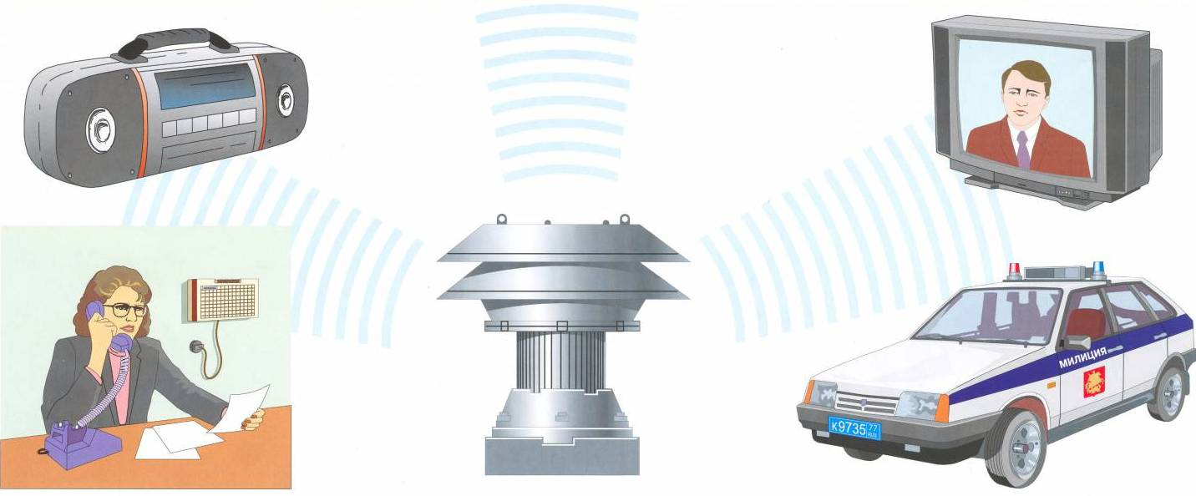
«ВНИМАНИЕ ВСЕМ!»

УСЛЫШАВ ИХ, НЕОБХОДИМО:

Немедленно включить телевизор, радиоприемник, репродуктор радиотрансляции

Внимательно прослушать экстренное сообщение о сложившейся обстановке и порядке действий

Держать все эти средства постоянно включенными в течение всего периода ликвидации аварий, катастроф или стихийных бедствий

Сигналы гражданской обороны

и действия по ним
В мирное время

При аварии на радиационно-опасном объекте

(атомной электростанции):

По радио и телевидению передаются сообщения и рекомендации органов, уполномоченных на решение вопросов ГО и ЧС.

1. Отключить приточно-вытяжную вентиляцию, кондиционеры.

2. Загермитизировать окна, двери, вентиляционные отверстия, кондиционеры.

3. Закрыть двери внутри здания и не покидать помещения без разрешения.

4. Подготовить и получить индивидуальные средства защиты органов дыхания и кожи.

5. Укрыться в защитном сооружении или покинуть (по указанию органа уполномоченного на решение вопросов ГО и ЧС), зону заражения.

6. Принять йодистый препарат, выданный по месту работы или жительства.

При аварии на химически опасном объекте:

По радио и телевидению передаются сообщения и рекомендации органов, уполномоченных на решение вопросов ГО и ЧС.

1. Всем гражданам, оказавшимся на улице, укрыться в зданиях.

2. Отключить и перекрыть приточно-вытяжную вентиляцию, кондиционеры.

3. Загермитизировать окна, двери, вентиляционные отверстия, кондиционеры.

4. Закрыть двери внутри здания и не покидать помещения без разрешения.

5. Получить со склада противогазы и подготовить их к действию.

6. Укрыться в защитном сооружении или покинуть очаг поражения (по указанию органа управления по делам ГОЧС).


"Воздушная тревога!" (подается при воздушной опасности):
Нижнекамский филиал учебно-методического центра по гражданской обороне и чрезвычайным ситуациям Республики Татарстан



ПАМЯТКА
Оповещение

Прерывистое звучание сирен. По радио и телевидению передаются си гнал, сообщения и рекомендации органов, уполномоченных на решение вопросов ГО и ЧС.

1. Отключить электроэнергию, газ, пар, воду, оборудование, закрыть окна.

2. Взять средства индивидуальной защиты, документы, одежду, запас продуктов, воды (если они есть на месте).

3. Быстро, без спешки, пройти в закрепленное защитное сооружение.

4. Если сигнал застал вас дома, необходимо взять запас продуктов, воды, документы, ценности, одежду и укрыться в метро или на местности.

В военное время

"Воздушная тревога!" (подается при воздушной опасности):

Прерывистое звучание сирен. По радио и телевидению передаются сигнал, сообщения и рекомендации органов, уполномоченных на решение вопросов ГО и ЧС.

1. Отключить электроэнергию, газ, пар, воду, оборудование, закрыть окна.

2. Взять средства индивидуальной защиты, документы, одежду, запас продуктов, воды (если они есть на месте).

3. Быстро, без спешки, пройти в закрепленное защитное сооружение.

4. Если сигнал застал вас дома, необходимо взять запас продуктов, воды, документы, ценности, одежду и укрыться в метро или на местности.

"Отбой воздушной тревоги!" (подается при миновании воздушной опасности):

По сетям оповещения, радио, телевидению и звукоусилительными подвижными станциями передается сигнал и рекомендации органов, уполномоченных на решение вопросов ГО и ЧС.

1. Возвратиться к местам работы или проживания.

2. Быть готовым к повторному нападению противника. Иметь при себе средства индивидуальной защиты.

"Угроза химического заражения" (подается при непосредственной угрозе химического заражения):

По радио и телевидению передается сигнал и рекомендации органа, уполномоченного на решение вопросов ГО и ЧС.

1. Надеть противогазы. Подготовить непромокаемые пленки, накидки, плащи, сапоги.

2. Загермитизировать помещения и не выходить из них без разрешения.

3. Отключить вентиляцию, нагревательные приборы, оборудование.

4. Укрыться в защитном сооружении (по указанию штаба ГО).
Нижнекамский филиал учебно-методического центра по гражданской обороне и чрезвычайным ситуациям Республики Татарстан

ПАМЯТКА
Оповещение

Нижнекамск, 2013г.

